臺北醫學大學今日北醫-TMU Today: 98學年度北醫大消防安全教育講習#m... 第1 頁，共1 頁

98學年度北醫大消防安全教育講習
為落實全校師生對火災的預防及應變機制，使災害的發生能防範於未然、消弭於無形，本校於9月30日於醫學綜合大樓4樓誠樸廳，舉辦「98學年度消防安全講習」，邀請各單位防火管理人員及新進同仁共同參與。
張清泉總務長於會中特別提請同仁，「消防常識是最重要且不可不知。不怕一萬，只怕萬一，只要大家都能將防火觀念牢記在心，並且時常演練防災逃生措施，就能夠在危急情況中，將火災所造成的生命財產傷害降至最低。」【圖：張清泉總務長（立者）於會中再三提醒同仁消防常識的重要性】
本次教育講習邀請「中華民國消防設備師公會全國聯合會」高士峯理事長擔任講師。高理事長以幽默風趣的方式，將歷次重大火災案例分析、消防安全相關法令規定及專業知識簡單扼要地介紹，卻深植於參與講習同仁的腦海中。課程同時安排在口腔醫學大樓實地演練，由同仁實際操
作逃生緩降機，以體驗火災現場如何冷靜逃生等相關要領。相信參與過本次消防安全教育講習後，同仁定能學習到如何提高本身自救的應變逃生技能，共同做好校園防火、防災工作。（文/總務處營繕組）【圖：同仁在口腔醫學大樓進行實地演練並操作逃生緩降機】
由 joycechin 發表於 November 23, 2010 02:49 PM
收藏此文：
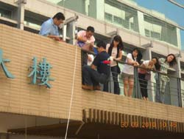
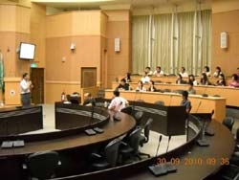

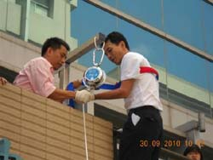
« 校園無障礙環境逐步改善，更臻完美！ | 回到電子報首頁 | 小心，不懷好意的電子郵件就在您身邊～網路社交工程演練實況報導 »
http://blog.tmu.edu.tw/tmubt/009268.html 2010/11/29

